牛郎镇中学2016秋季七年级语文半期考试
语文试题
姓名： 时间： 150分钟 测评结果： 分
第I卷（每小题2分， 共18分）
1、下列加点字读音完全正确的一项是（ ）（2分）
A、澄清（ chéng ） 应和（ hé ） 莅临（ lì ） 绽开（ ding ）
B、济南（ jì ） 静谧（ mì ） 嫩芽（ lèn ） 秕谷（ bǐ ）
C、搓捻（ cuō ） 分歧（ qí ） 攲斜（ qī ） 觅食（ mì ）
D、棱镜（ ling ） 菜畦（ qí ） 蝉蜕（ tuì ） 荫蔽（ yīn ）
2、下列词语书写完全正确的一项是（ ）（2分）
A、花团锦簇 不求甚解 废寝忘食 混为一谈
B、翻来复去 人迹罕至 喜出忘外 疲倦不堪
C、截然不同 人声顶沸 迫不急待 各得其所
D、众目睽睽 和霭可亲 美不胜收 感概万分
3、指出下列句子中加点词语运用不准确的一项是（ ）（2分）
A、我知道这个故事时才恍然大悟，原来她一直在悄悄的做这件事。
B、今晚文艺汇演，芳芳打扮得花枝招展的，我差点没认出来。
C、吃饱喝足后，肚子里不停地发出饥肠辘辘的叫声真让人难受。
D、这本书我不想买，但当店员从我面前走过时，却又煞有介事地问起价钱来。
4、下列句子中没有语病的一项是（ ）（2分）
A、在学习过程中，我们应该注意培养自己观察、分析、解决问题的能力。
B、在北中国的冬天，而能有温晴的天气，济南的冬天真得算个宝地。
C、能否刻苦钻研是提高学习成绩的关键。
D、小明今天没来上学，班长估计他肯定是生病了。
5、与下面句子能恰当衔接的一句是（ ）（2分）
牛郎这地方本来就偏僻， ，不一定能找到。
A、尽管他是第一次来 B、即使是他第一次来
C、他是第一次来 D、何况他又是第一次来
6、对下列句子后面括号内所给的说法不正确的一项是（ ）（2分）
A、盼望着，盼望着，东风来了，春天的脚步近了。 （这句话运用了反复和拟人的修辞方法）
B、我的母亲要走大路，大路平顺；我的儿子要走小路，小路有意思。（这句话标点符号使用正确）
C、因为他是渊博的宿儒，决不至于不知道。 （句中“宿儒”的意思是书念得很多的老学者）
D、未若柳絮因风起。（这个比喻是谢太傅的女儿谢道韫说出来的）
7、下列说法不正确的一项是（ ）（2分）
A、《朝花夕拾》是鲁迅先生的散文集，原名《旧事重提》，我们学过的《从百草园到三味书屋》就是出自这本书。
B、《世说新语》是宋朝文学家刘义庆组织编写的一部志人小说集。主要记载汉末至东晋士大夫的言谈、逸事。
C、《论语》是儒家经典著作，是记录孔子及其弟子言行的一部书。它与《大学》《中庸》《孟子》合称为“四书”。
D、冰心原名谢婉莹，著名女作家、诗人。她的作品主要突出“母爱”“童真”和“自然”。
8、下列句子加点词解释有误的一项是（ ）（2分）
A、撒盐空中差可拟 （拟：相比） 人不知而不愠（愠：生气）
B、与人期行，相委而去（委：舍弃） 博学而笃志（笃：坚定）
C、陈太丘与友期行，期日中（期：日期） 三军可夺帅也（夺：抢夺）
D、元方入门不顾 （顾：回头看） 吾日三省吾身（日：每天）
9、下面句子没有通假字的一项是 （ ）（2分）
A、饭疏食饮水，曲肱而枕之 B、吾十有五而志于学
C、客问元方：尊君在不 D、学而时习之，不亦说乎

第II卷（共82分）
10、把下面的句子翻译成现代汉语。（3分）
（1）友人惭，下车引之，元方入门不顾。

（2）逝者如斯夫，不舍昼夜。

11、补写出下列名篇名句中的空缺部分。（每空1分，共6分。有错别字、漏字、多字该空不给分）
（1）回乐烽前沙似雪， 。 （《李益<夜上受降城闻笛>》）
（2）我寄愁心与明月， 。 （李白《闻王昌龄左迁龙标遥有此寄》）
（3） ，思而不学则殆。（ 《论语》）
（4） ，落花时节又逢君。（杜甫《江南逢李龟年》
（5）沾衣欲湿杏花雨， 。（志南和尚《绝句》）
（6）夕阳西下， 。（马致远《天净沙·秋思》）

12、古诗赏析。（3分）
《次北固山下》
客路青山外，行舟绿水前。潮平两岸阔，风正一帆悬。
海日生残夜，江春入旧年。乡书何处达，归雁洛阳边。
（1）、本诗的作者是 代诗人 （1分）
（2）、这首诗表现了诗人怎样的思想感情?哪两句诗集中表达了这种感情? （2分）

13、观察下面来自生活中的一组照片，回答后面的问题。（6分）
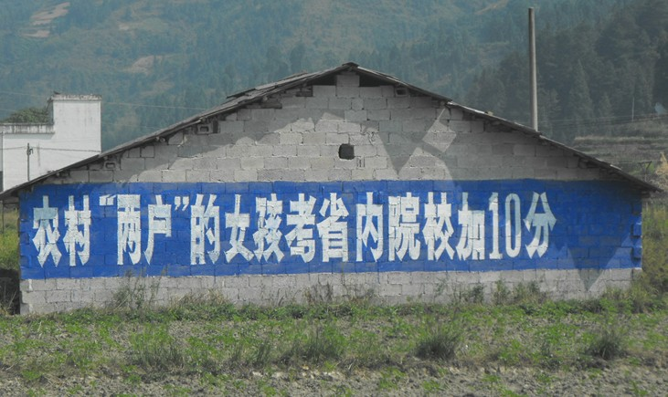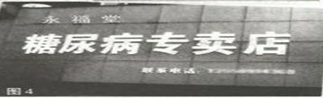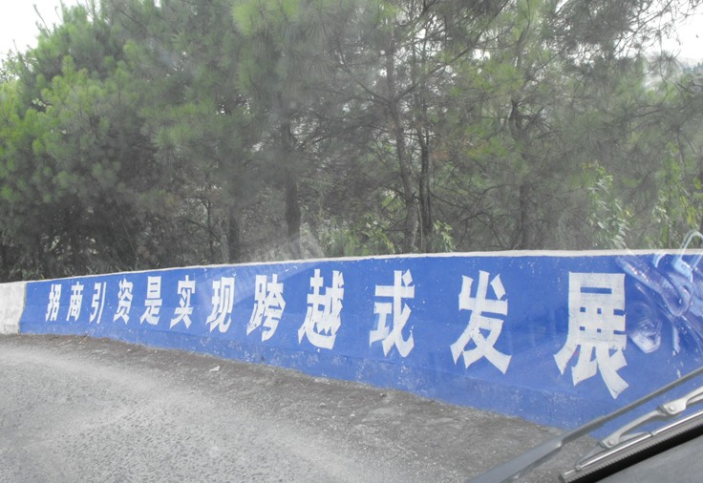
（1）火眼金睛纠错字 图1、图3各有一个错别字，请找出来并改正。（2分）
改为 改为
（2）幽默风趣拟短信 图2中店名不妥，请给该店编一条幽默短信，以示提醒。（2分）

（3）有感而发补对联 请为给出的上联补写一个恰当的下联。（2分）
上联：规 规 矩 矩 写 字
下联：

二、阅读回答问题。（24分）
（一）济南的冬天（节选）（5分）
对于一个在北平住惯的人，像我，冬天要是不刮风，便觉得是奇迹；济南的冬天是没有风声的。对于一个刚由伦敦回来的人，像我，冬天要能看得见日光，便觉得是怪事，济南的冬天是响晴的。自然，在热带的地方，日光是永远那么毒，响亮的天气，反有点叫人害怕。可是，在北中国的冬天，而能有温晴的天气，济南真得算个宝地。
14、依据文段，填写下表。（3分）
比较1 | 刮 风 | 比较2 | 看见太阳
北平的冬天 |  | 伦敦的冬天 | 冬天不见太阳
济南的冬天 | 是没有风声的 | 济南的冬天
比较后的结论
15、比较A、B两个句子，你认为哪句更恰当？为什么？（2分）
A句：济南的冬天是没有风声的。
B句：济南的冬天是没有风的。
答： 句，因为

（二）春（节选）（13分）
小草偷偷的从土里钻出来，嫩嫩的，绿绿的。园子里，田野里，瞧去，一大片一大片满是的。坐着，躺着，打两个滚，踢几脚球，赛几趟跑，捉几回迷藏。风轻悄悄的，草软绵绵的。
桃树、杏树、梨树，你不让我，我不让你，都开满了花赶趟儿。花里带着甜味；闭了眼，树上仿佛已经满是桃儿、杏儿、梨儿。花下成千成百的蜜蜂嗡嗡地闹着，大小的蝴蝶飞来飞去。野花遍地是：有名字的，没名字的，散在草丛里，像眼睛，像星星，还眨呀眨的。
“吹面不寒杨柳风”，不错的，像母亲的手抚摸着你。风里带来些新翻的泥土的气息，混着青草味儿，还有各种花的香，都在微微润湿的空气里（A )。鸟儿将窠巢安在繁花嫩叶当中，高兴起来了，呼朋引伴地( B )清脆的喉咙，唱出宛转的曲子，跟轻风流水应和着，牛背上牧童的短笛，这时候也成天嘹亮地响着。
雨是最寻常的，一下就是三两天。可别恼。看，像牛毛，像花针，像细丝，密密地斜织着，人家屋顶上全笼着一层薄烟。树叶却绿得发亮，小草也青得逼你的眼。傍晚时候，上灯了，一点点黄晕的光，( C )出一片安静而和平的夜。在乡下，小路上，石桥边，有撑起伞慢慢走着的人， 地里还有工作的农民，披着蓑带着笠。他们的房屋，稀稀疏疏的，在雨里( D )着。
16、第二自然段中漏掉了一句，这句话是（2分）
“ ”。
17、请将选段中括号内ABCD四处省去的词语依次填写在后面：
A B C D 。（2分）
18、以上语段细致生动地描绘了春天的四幅动人画面，它们依次是“ 、“ 、“ 、“ ”。 （2分）
19、第二自然段中划线句子的含义是（ ）（1分）
A 树上结满了桃儿、杏儿、梨儿，果实累累，令人陶醉。
B 闭眼想像往年的丰收景象，累累的果实怎么不叫人陶醉？
C 陶醉于眼前的繁花春景，心驰神往，坚信未来一定果实累累。
20、第三自然段作者是分别从 、 、 、 四种感觉来写春风的。每种角度各找一个例句。（6分）
：
：
：
：

（三）平分生命 （6分）
①男孩与他的妹妹相依为命。父母早逝，他是她惟一的亲人。所以男孩爱妹妹胜过爱自己。
②然而灾难再一次降临在这两个不幸的孩子身上。妹妹染上重病，需要输血。但医院的血液太贵，男孩没有钱支付任何费用，尽管医院已免去了手术费。但不输血妹妹就会死去。
③作为妹妹惟一的亲人，男孩的血型与妹妹相符。医生问男孩是否勇敢，是否有勇气去承受抽血的疼痛.男孩开始犹豫，10岁的大脑经过一番思考，终于点了点头。
④抽血时，男孩安静地不发出一丝声响，只是向邻床上的妹妹微笑。抽血完毕后，男孩声音颤颤地问：“医生，我还能活多长时间？”
⑤医生正想笑男孩的无知，但转念间又被男孩的勇敢震撼了：在男孩10岁的大脑中，他认为输血会失去生命，但他仍然肯输血给妹妹。在那一瞬间，男孩所作出的决定是付出了一生的勇敢，并下定死亡的决心。
⑥医生的手心渗出了汗，他握紧了男孩的手说：“放心吧，你不会死的。输血不会丢掉生命。”
⑦男孩眼中放出了光彩：“真的？那我还能活多少年？”
⑧医生微笑着，充满爱心地说：“你还能活到100岁，小伙子，你很健康！”男孩高兴得又蹦又跳。他确认自己真的没事时，就又挽起了胳膊——刚才被抽血的胳膊，昂起头，郑重其事地对医生说：“那就把我的血抽一半给妹妹吧，我们两个每人活50年！”
⑨所有的人都震惊了，这不是孩子无心的承诺，这是人类最无私最纯真的诺言。
21、从全文看，“男孩爱妹妹胜过爱自己”主要表现在哪两件事上？请概括回答。（2分）
答：
22、第⑦段中画线句子运用了什么描写人物的方法？“男孩”眼中为什么会“放出光彩”？（ 2分）
答：

23、文中的“男孩”具有怎样的品质？用自己的话回答。（2分）
答：

三、.作文（40分）
24、请以“我在 中得到快乐”为题，写一篇文章。可以写你的经历、感悟、认识或者是在学习、生活中快乐的事。
要求：1、先将题目补充完整。 2、内容具体，中心明确。 3、书写要工整，标点要正确，语言流畅，情感真切。文体不限（诗歌除外），不少于600字。

参考答案
1、C 2、A 3、C 4、A 5、D 6、D 7、B 8、C 9、A
10、（1）友人感到惭愧，走下车来拉元方，元方径直入门连头也不回。
（2）时光像流水一样消逝，日夜不停。
11、受降城外月如霜 随君直到夜郎西 学而不思则罔
正是江南好风景 吹面不寒杨柳风 断肠人在天涯
12、（1）唐 王湾
（2）思乡之情 乡书何处达，归雁洛阳边
13、（1）改为“考”“式”
（2）略
（3）示例：认认真真读书 堂堂正正做人
14、常刮风 是响晴的 济南的冬天是温情的，济南真算得个宝地
15、A 因为从文段看，虽然济南的冬天是“温晴”的，但它并不是没有风，而是风不大，听不到声音，所以，应该是“没有风声的”更为恰当。
16、红的像火，粉的像霞，白的像雪
17、酝酿 卖弄 烘托 静默
18、春草图 春花图 春风图 春雨图
19、C
20、触觉 “吹面不寒杨柳风”，不错的，像母亲的手抚摸着你。
嗅觉 风里带来些新翻的泥土的气息，混着青草味，还有各种花的香。
视觉 牛背上牧童的短笛，这时候也成天嘹亮地响着。
听觉 鸟儿呼朋引伴地卖弄清脆的喉咙，唱出婉转的曲子。
21、①给妹妹输血 ②和妹妹平分生命
22、神态描写 因为男孩听到医生的话后十分惊喜
23、示例：勇敢、无私、富有爱心及奉献精神

